- 呦呦呦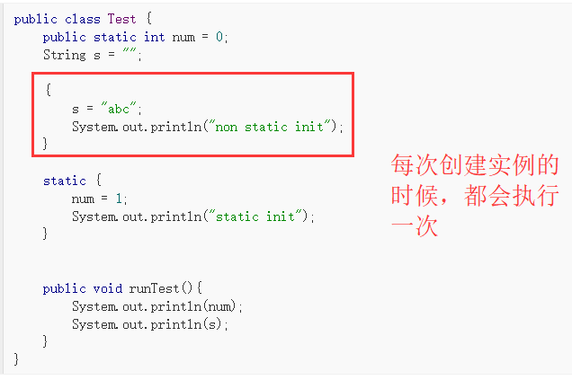
- transient关键字只能修饰变量，而不能修饰方法和类：表示字段的生命周期仅存于调用者的内存中而不会写到磁盘里持久化。
- 对象序列化有2种方式：实现Serializable接口和实现Externalizable接口

